Фотоотчёт по месячнику ГО.
1.Тематические классные часы
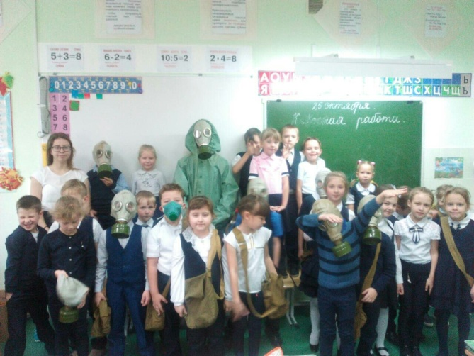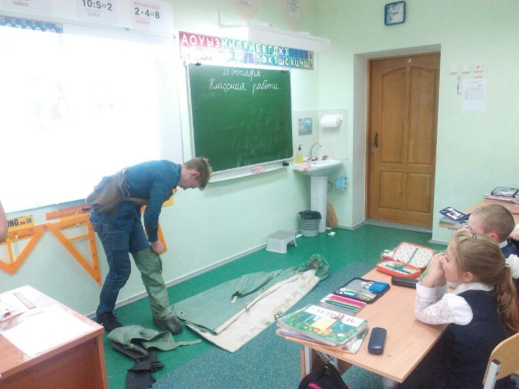
2. Выставки рисунков, уроки по правилам безопасности
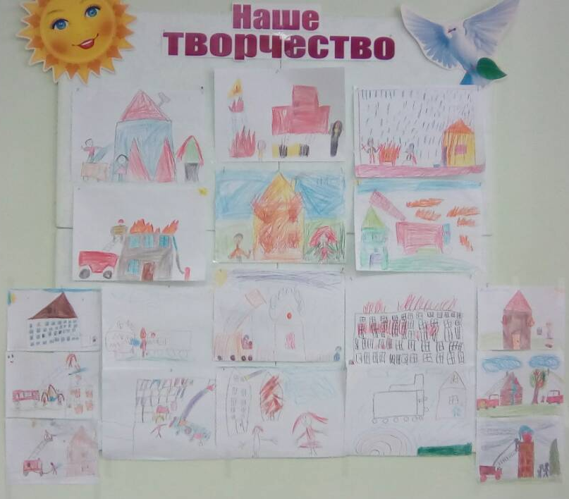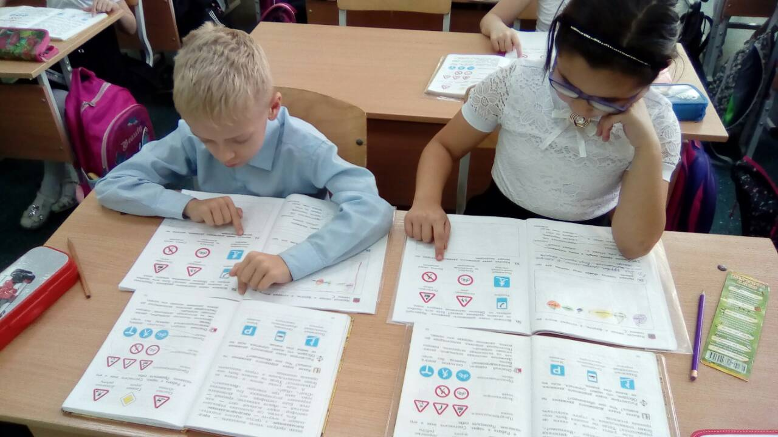
3. Уроки ОБЖ по темам самосохранительного поведения
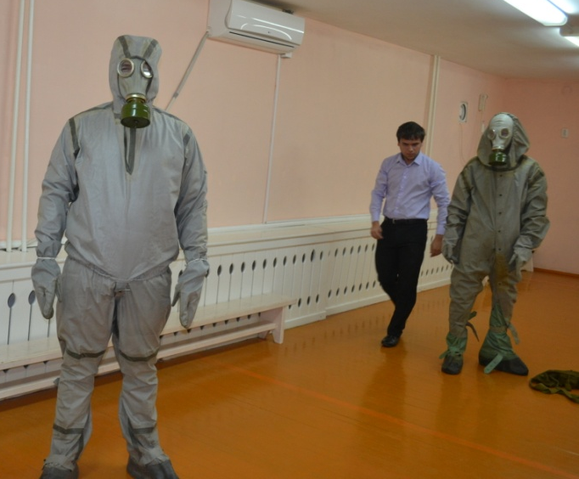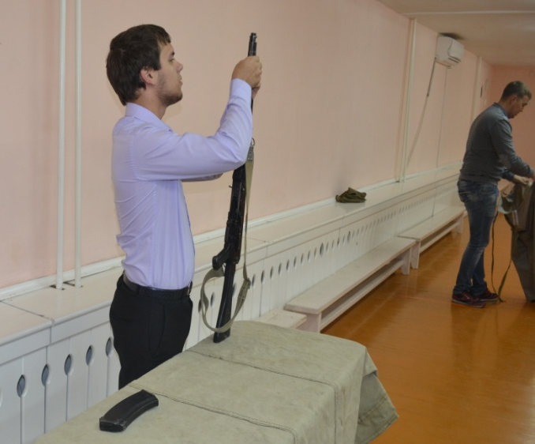
4. Школьные стенды
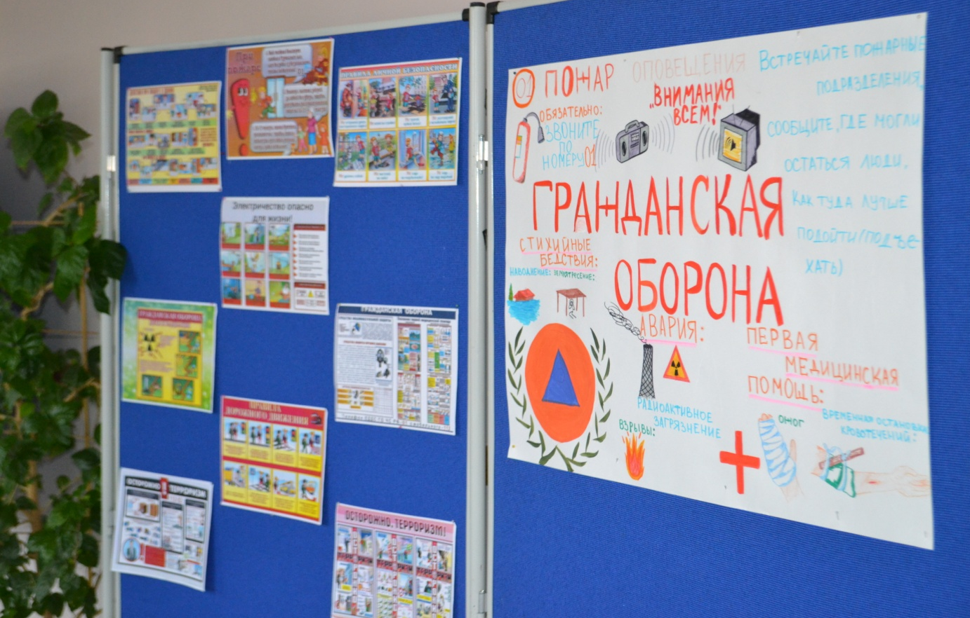
5. Использование он-лайн платформ: квесты, игры, тесты.
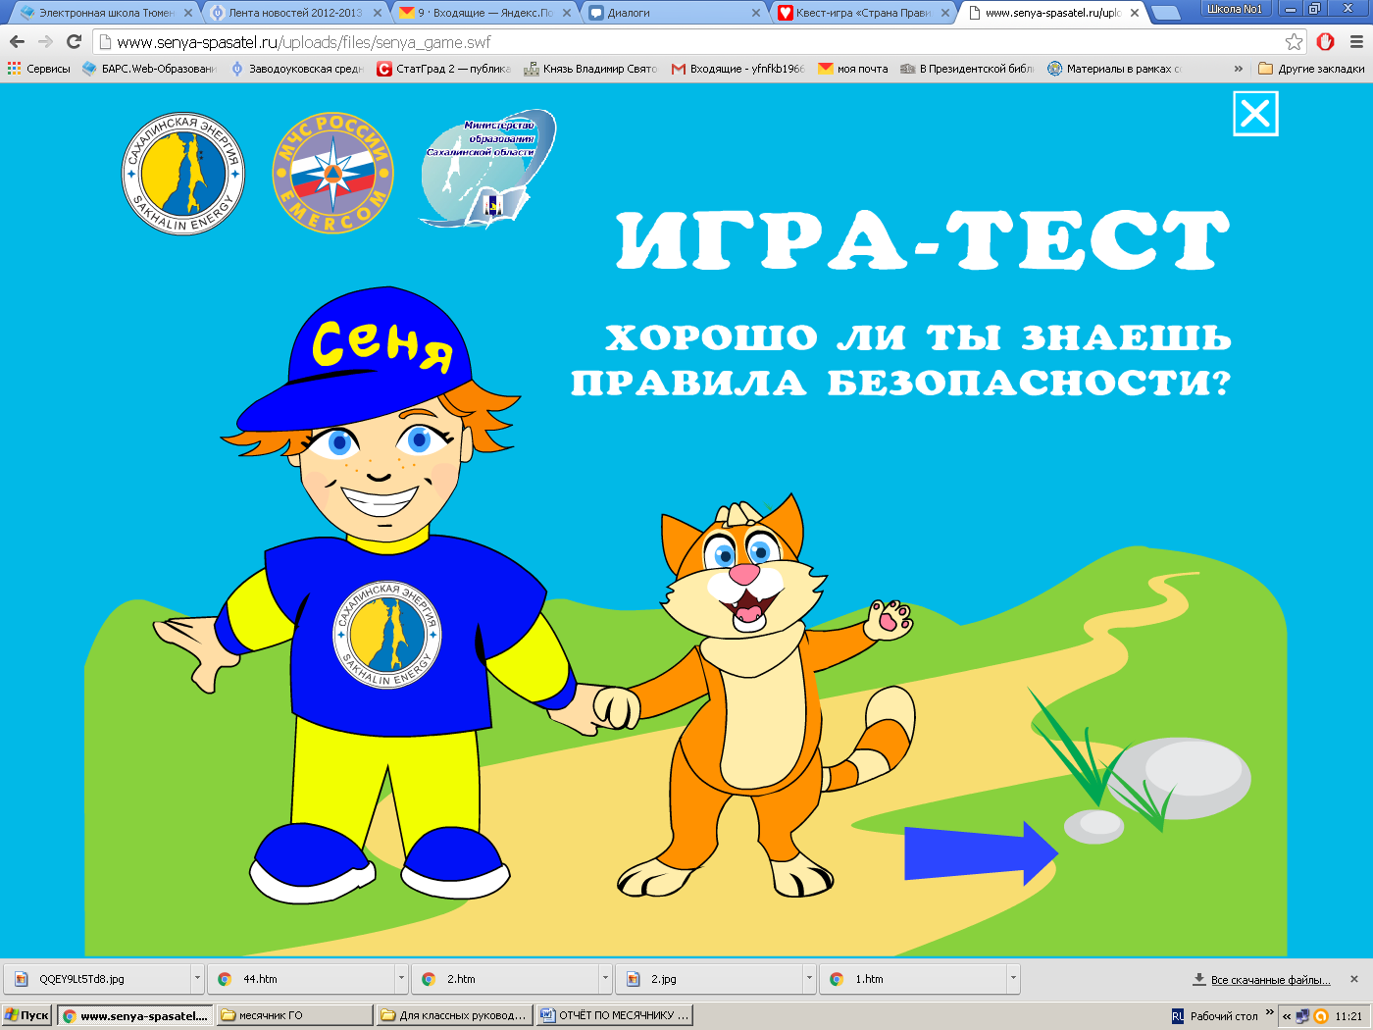
6. Посвящение в юнармейцы.
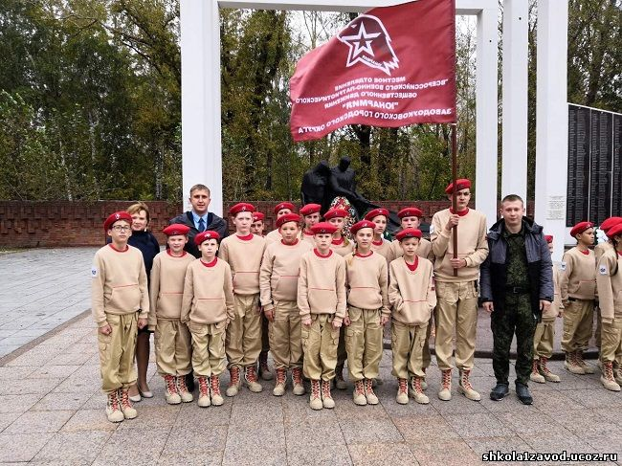
7. Темы уроков «Почему нужно быть осторожными» (электронный журнал), домашнее задание – рисунки по соблюдению правил безопасности.
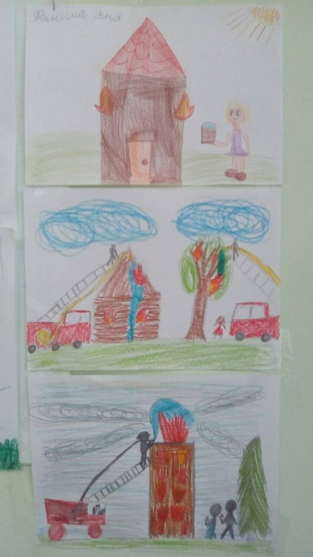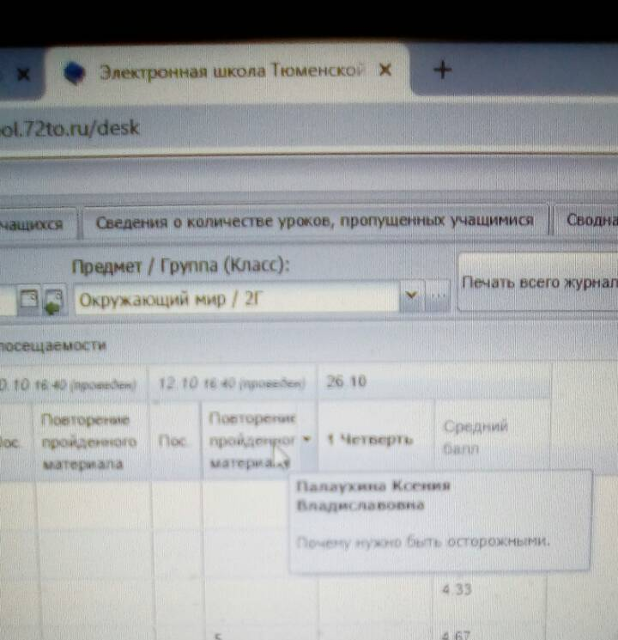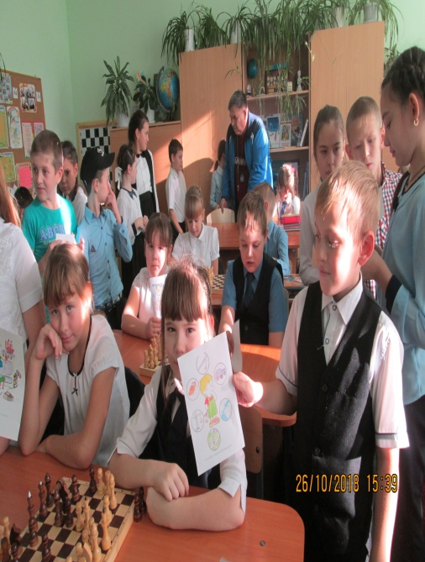
8. Проведение в школе тематической пятницы, посвященной основам безопасности жизнедеятельности
( информация на школьном сайте)
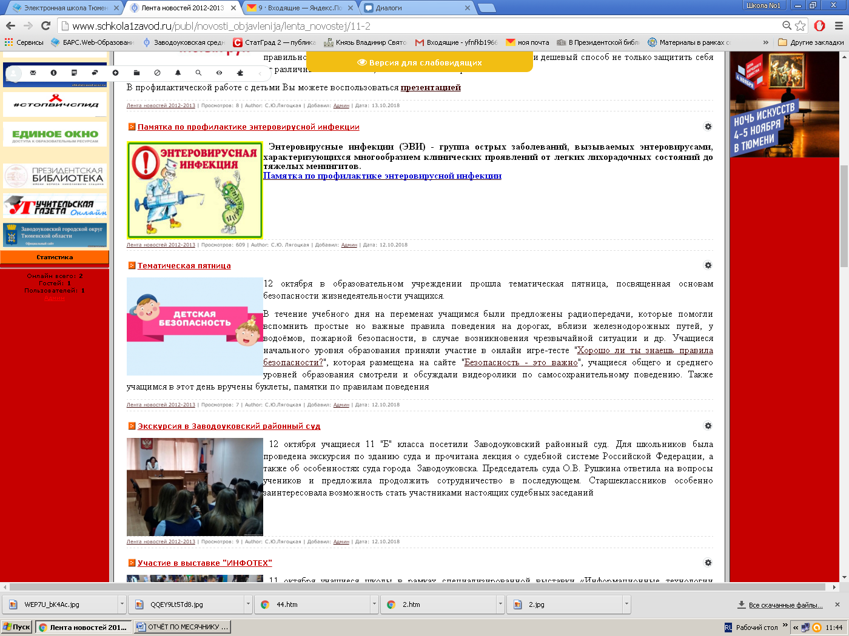
9. Спортивные мероприятия по правилам безопасности среди младших школьников.
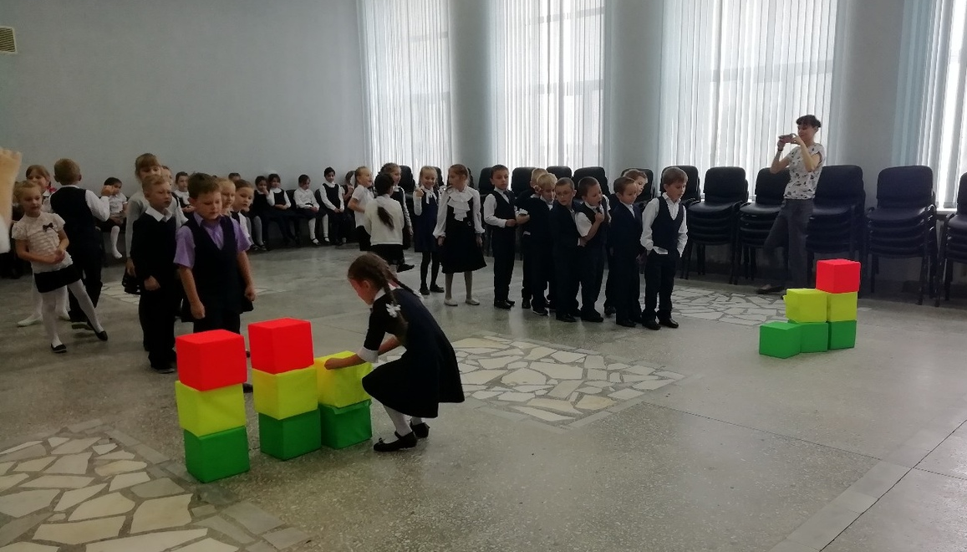
10. Создание листовок по правилам пожарной безопасности и распространение среди жителей
улицы Дружининой
